Конспект ОД по аппликации «Шарики катятся по дорожке»
во второй младшей группе.
Подготовила и провела: К.А. Котова
Цель: знакомить детей с предметами круглой формы.
Задачи: побуждать детей обводить форму по контору пальцами одной и другой руки, называя ее круглый шарик. Учить приёмам наклеивания.
Оборудование: разноцветные шарики, шарик- Колобок, листы бумаги, клей, подставки, кисточки, клеенки, бумажные салфетки.
Ход занятия:
1. Организационный момент
Воспитатель: - Ребята! К нам сегодня в гости прикатился герой из сказки. Помогите мне отгадать, как его зовут, из какой он сказки?
Он от дедушки ушел
И от бабушки ушел.
Только, на беду, в лесу
Встретил хитрую Лису.
(Колобок)
Воспитатель выкатывает мячик-колобок.
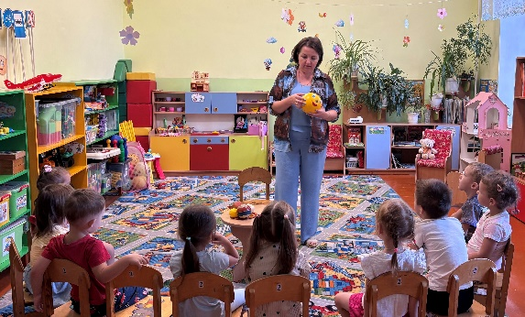
- Ребята, что он делает?
Дети: - Катится.
Воспитатель: - А как вы думаете, какой он формы?
Дети: - Круглой.
Воспитатель: - Правильно, ребята!
2. Основная часть
Рассматриваем с детьми предметы круглой формы. Воспитатель держит в руке шарик.
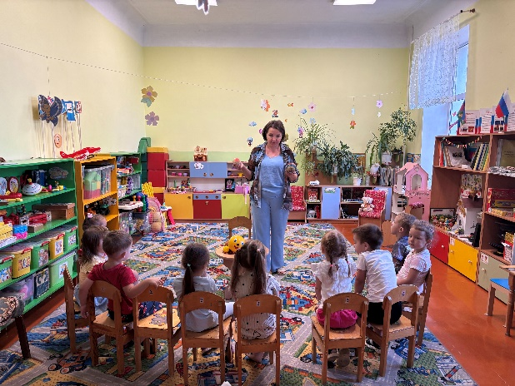
Воспитатель: - Ребята, что это такое? (Ответы детей)
Воспитатель: - Ребята, какой формы шарик? (Ответы детей)
Воспитатель:
Будем с шариком играть
И ладошки согревать
Раз катаем, два катаем
И ладошки согреваем
Сильней на шарик нажимаем
В руку правую возьмем
В кулачок его сожмем
В руку левую возьмем
В кулачок его сожмем
Мы положим шар на стол
И посмотрим на ладошки
И похлопаем немножко
Воспитатель: - Правильно, ребятки. Давайте посмотрим, какие еще предметы похожи на круг? (Ответы детей)
Воспитатель: Молодцы, ребята!
(Воспитатель показывает детям бумажную «дорожку» 15х5)
Воспитатель: - Пусть это будет дорожка. Посмотрите, как я буду катать разноцветные шарики по этой дорожке, как будто катится колобок. Сегодня мы будем с вами наклеивать кружки из бумаги на такие вот дорожки. Посмотрите вот на эту «дорожку», как аккуратно наклеены кружки.
Воспитатель: - А делать это надо так: (воспитатель показывает и одновременно объясняет детям) для этого нам нужно положить кружочки цветной яркой стороной вниз на клеёнку, намазывать клеем надо не цветную сторону кружка, а обратную, она всегда белого цвета. Аккуратно чуть-чуть обмакнуть кисточку в клей, снять лишнюю капельку о край розетки и, придерживая кружочек пальчиком другой руки, намазать его клеем. Намазывать надо всю сторону кружка. Затем положить кисточку в подставку и взять кружочек пальцами обеих рук и положить клеем вниз на полоску бумаги, его надо прижать к полоске салфеткой, и всей ладонью. (Работать надо на клеенке, чтобы не испачкать стол).
3. Физкультминутка:
Колобок, колобок, (Идут в полуприседании, поставив руки на пояс)
Колобок — румяный бок (Идут в полуприседании, поставив руки на пояс)
По дорожке покатился (Бегут на носочках, держа руки на поясе.)
И назад не воротился. (Бегут на носочках, держа руки на поясе.)
Встретил мишку, волка, зайку, (Встав лицом в круг, изображают медведя, волка, зайца)
Всем играл на балалайке. (Изображают игру на балалайке.)
У лисы спел на носу, — (Пляшут вприсядку.)
Больше нет его в лесу. (Разводят руками
(Во время занятия воспитатель следит за правильностью выполнения работы. Помогает, где нужна помощь).
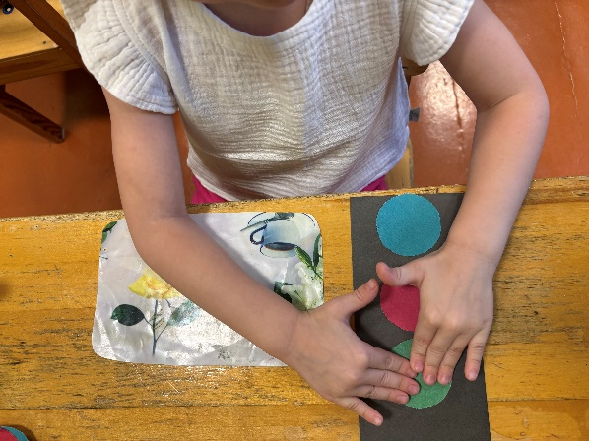
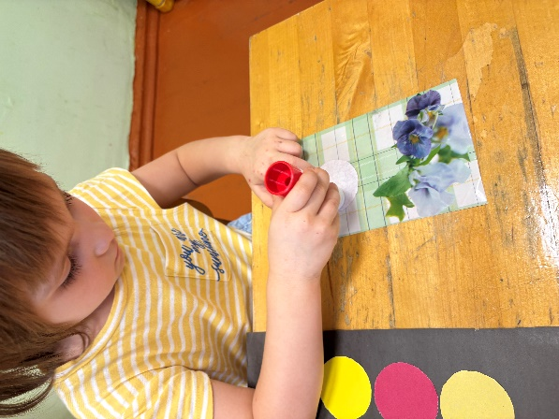
4. Заключительная часть (итог)
Воспитатель: Наше занятие подходит к концу. Чем же мы сегодня занимались?
Дети: - Приклеивали шарики на дорожку.
Воспитатель: - Какой формы они?
Дети: - Круглой? Оценка работы каждого.

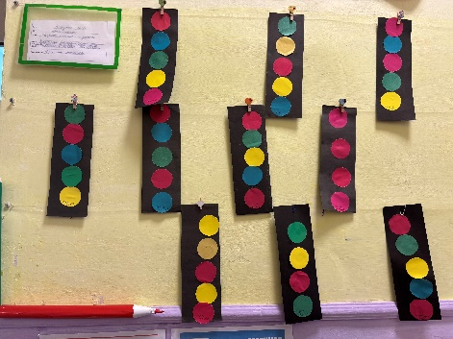
Воспитатель: - Посмотрите ребята, как много красивых шариков катятся, все они разноцветные, аккуратные, веселые.
Воспитатель: - На этом наше занятие закончено. Все сегодня очень постарались, потрудились и поэтому «дорожки» с шариками получились очень красивыми. А теперь, ребята, попрощаемся с Колобком! До новых встреч!

